Творчество и игра неразделимы! Ежедневно с детьми мы придумываем новые игры, поделки, задания!
Вот и сегодня мы нашли в Сети такую простую, но прекрасную идею - поделки из губок для мытья посуды. Такой материал есть в каждом доме и любом супермаркете, стоит совсем недорого, имеет множество расцветок и форм. А стало быть, можно фантазировать с ним, придумывая различные поделки хоть ежедневно!
Мы нашли в Сети несколько интересных и простых вариантов поделок из губок для мытья посуды. С радостью делимся этим обзором с Вами.

Для поклонников героя из популярного мультфильма:
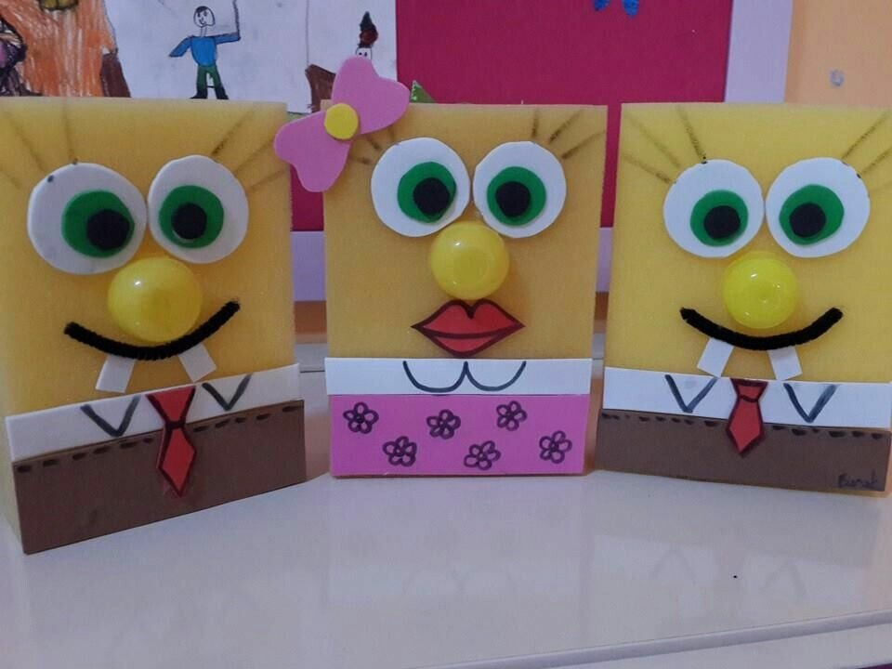
фото из открытых источников сети
Военная техника? Почему бы и нет!
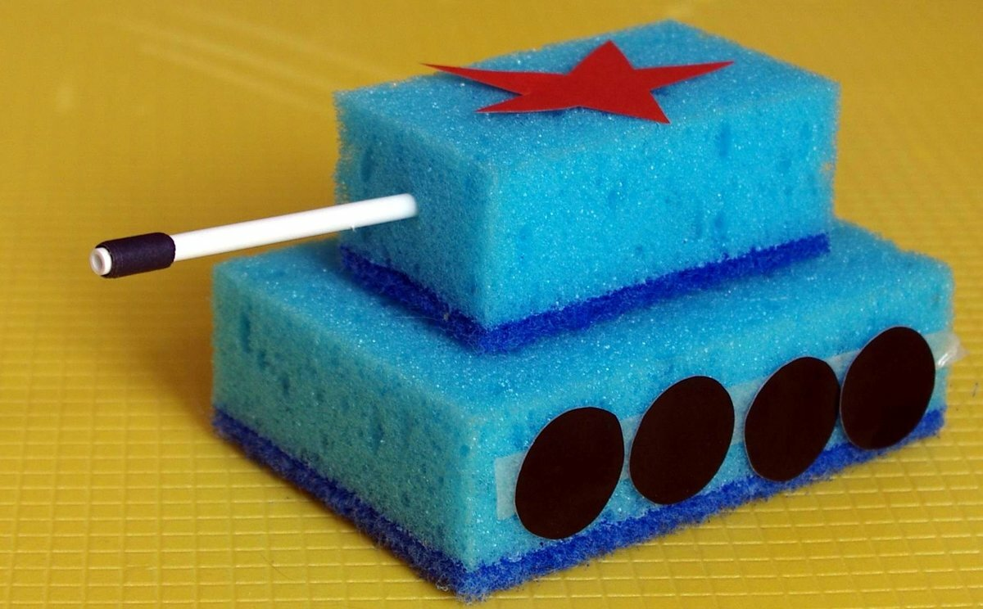
фото из открытых источников сети
Мебель для кукол, можно обновить атмосферу в кукольном домике:
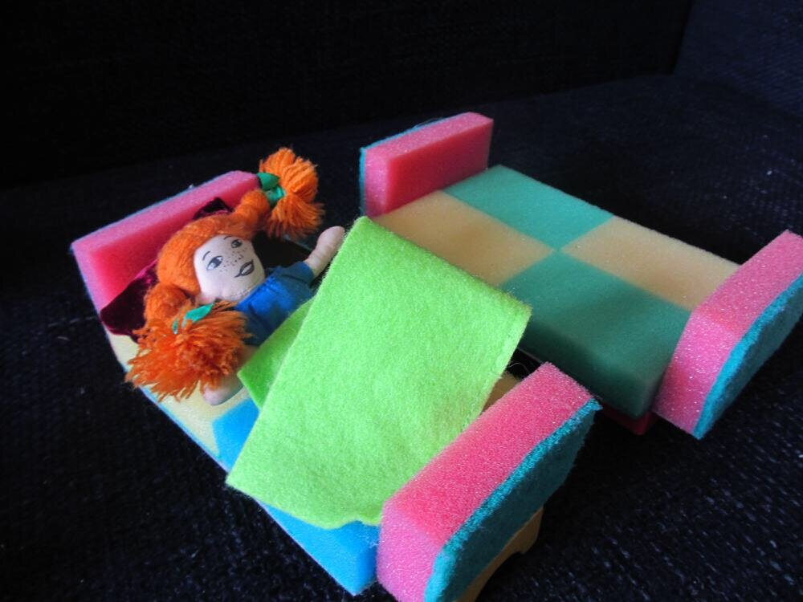
фото из открытых источников сети
Различные звери, игрушки и герои сказок - устроим представление?
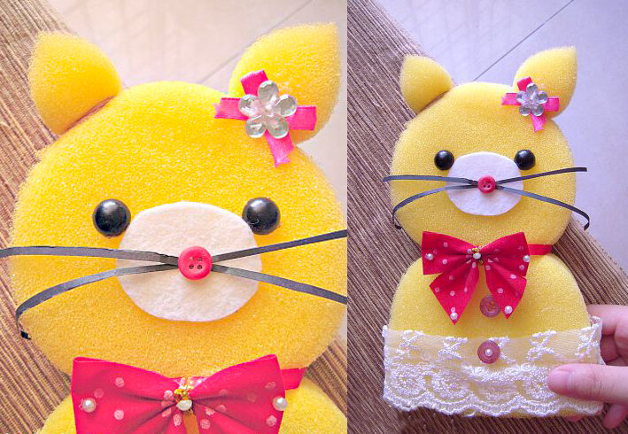
фото из открытых источников сети
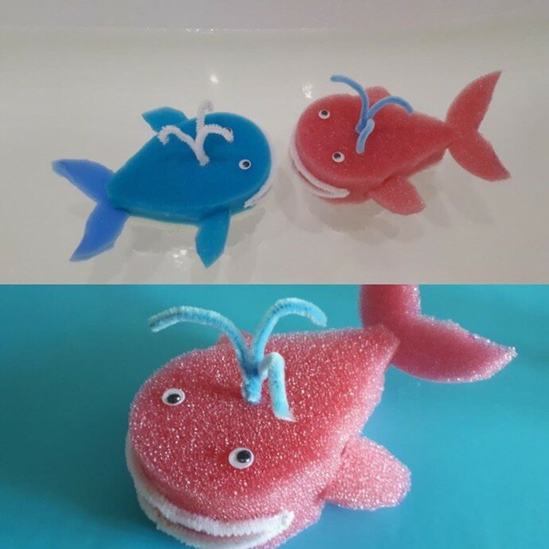
фото из открытых источников сети
Строим город мечты! Высотные башни или уютные домики?
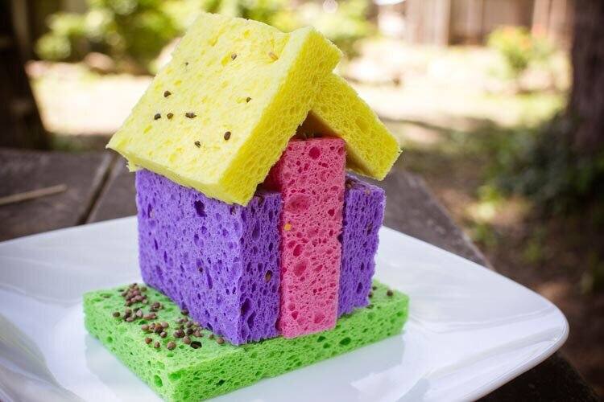
фото из открытых источников сети
Объемные аппликации, поделки и открытки:

Понравились идеи? Какую начнете воплощать первой? 